**Change Compatibility Level SQL Server**

1. Login menggunakan SQL Server Authentication kemudian, masukkan User (pada gambar menggunakan user “sa”) dan Password. Lalu klik **Connect**.

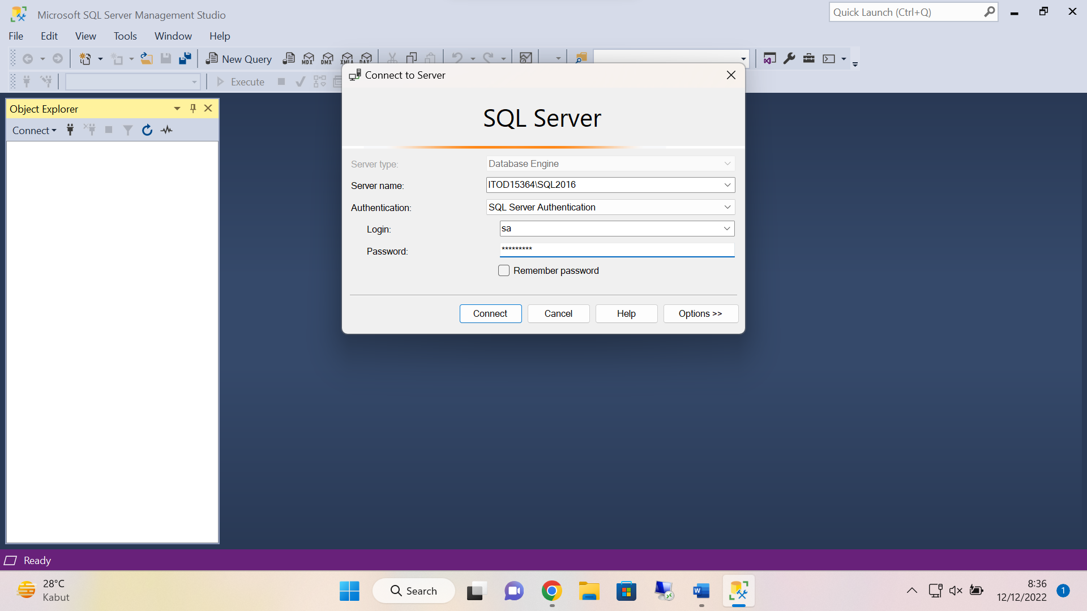

1. Pada window Object Explorer, klik **icon +** pada folder Database.

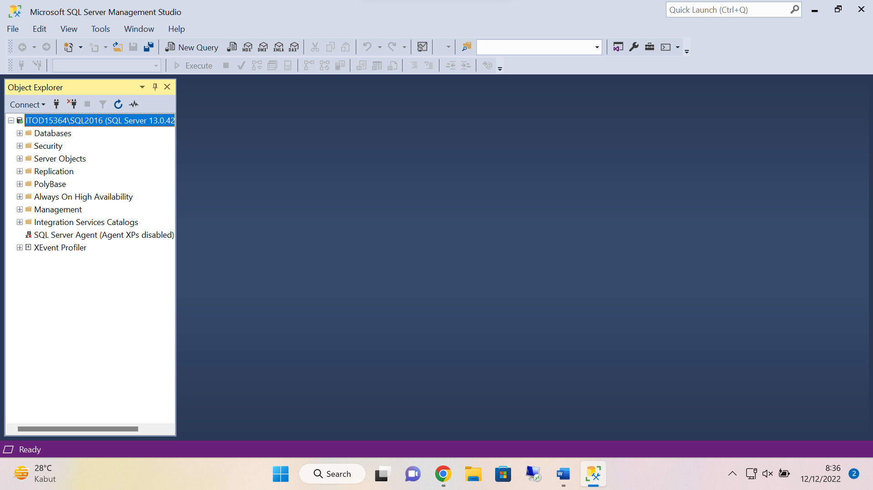

1. Klik kanan pada Database yang akan diganti compatibility levelnya. Lalu, klik **properties > options> Compatibility level**

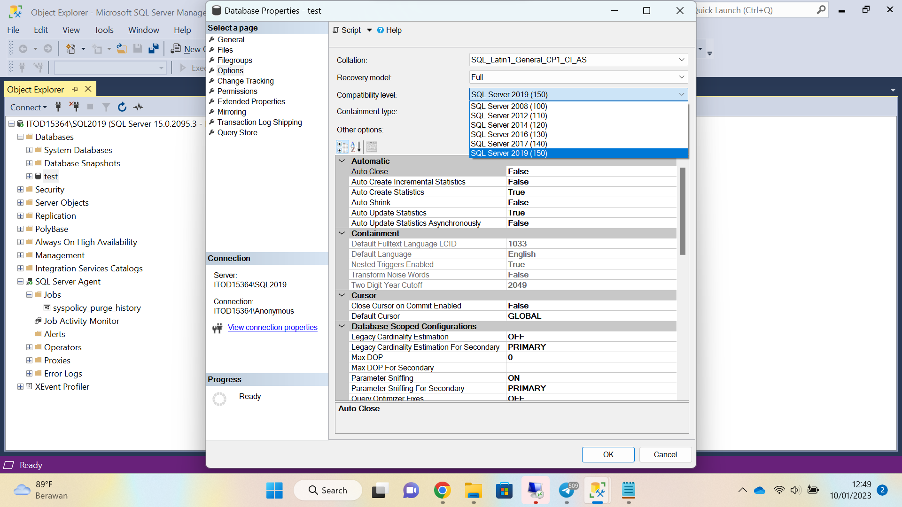

Ganti **Compatibility level** seusai dengan kebutuhan.